**数据库备份操作**

为了避免服务器或数据库异常，导致数据库无法使用的情况，因此需要对数据库文件进行备份。狱政备份包括平台数据备份及狱政数据库备份，分为本机备份及远程备份两种：

1. **本机备份**
2. **备份mysql数据库**
3. 鼠标右键，编辑打开mysql_backup.bat文件，更改文件中的ip，数据库用户名、密码，数据库名称等内容，并保存。
4. 默认备份文件存储在E盘，确认服务器是否有E盘。

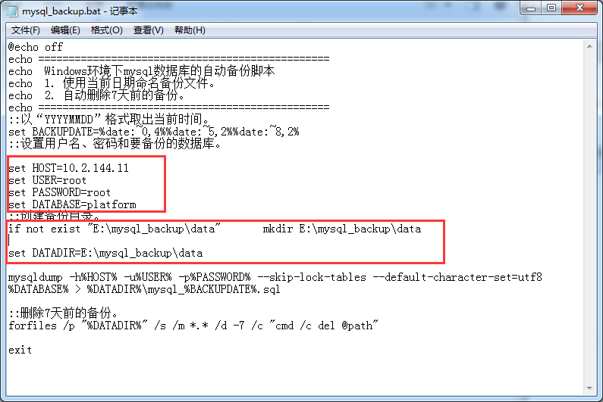

1. 打开任务计划程序，设置定时任务

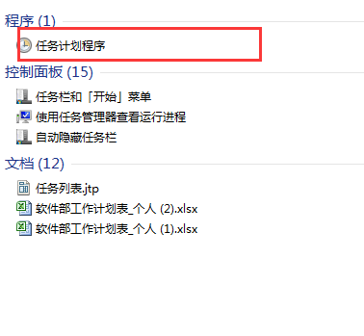

1. 创建任务

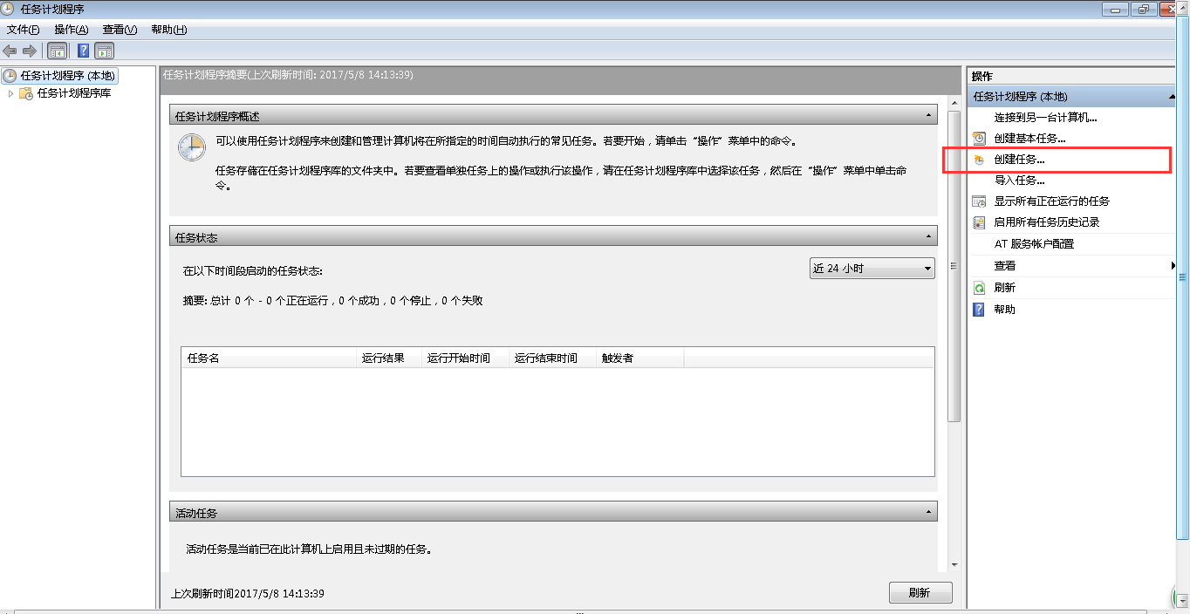

1. 配置“常规”页面内容，输入名称，选择不管用户是否登录都要运行。

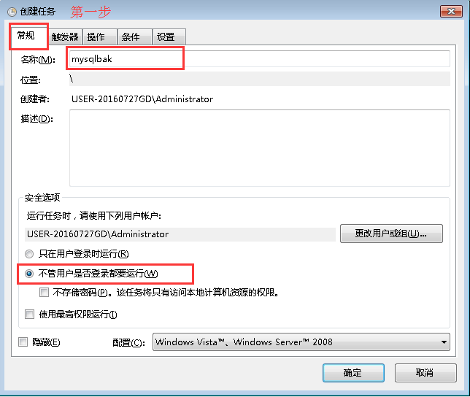

1. 配置“触发器”页面内容，点击新建按钮，配置如下内容：

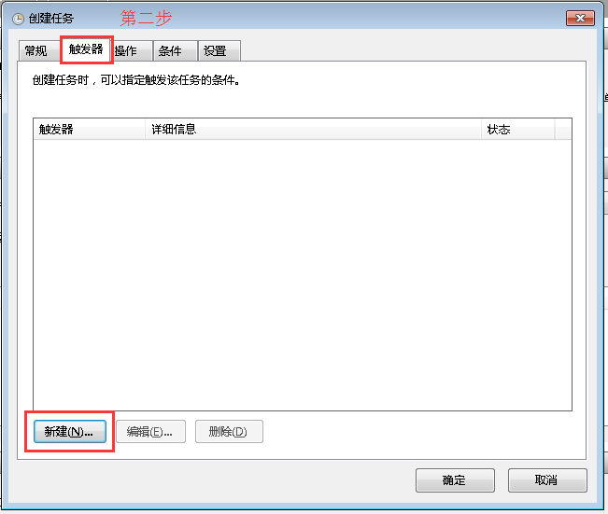

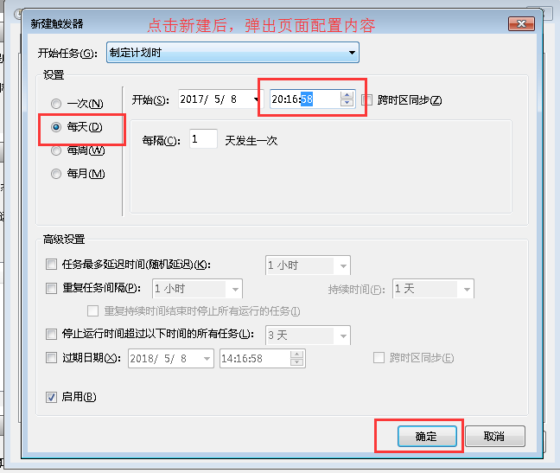

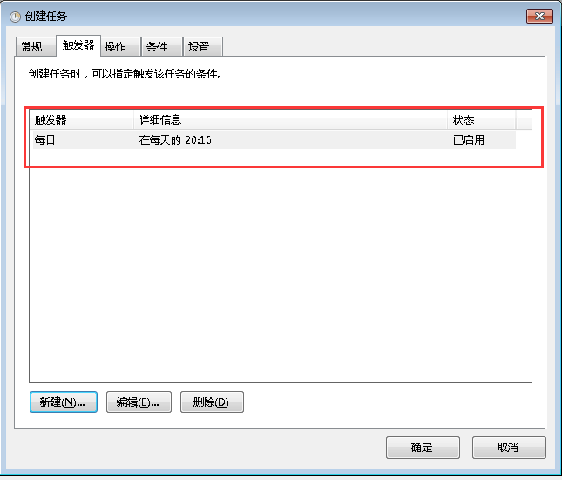

1. 配置“操作”页面内容，配置如下内容：

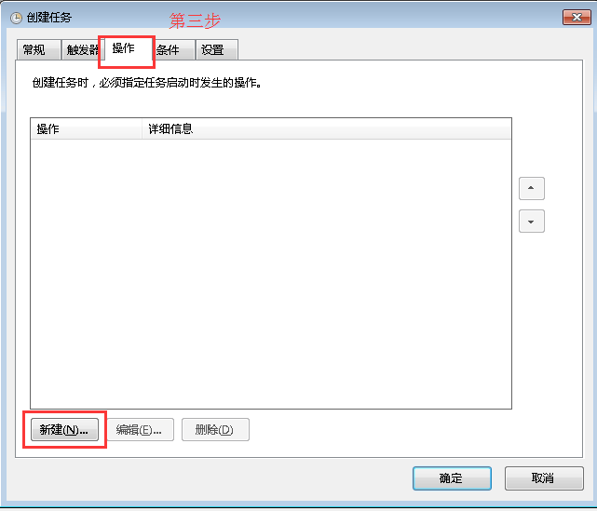

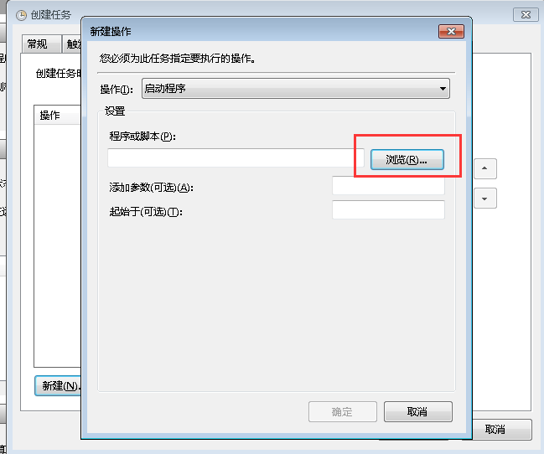

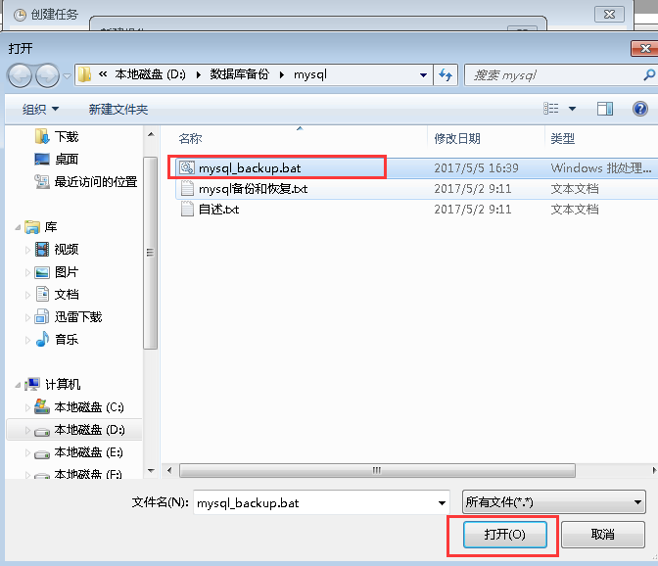

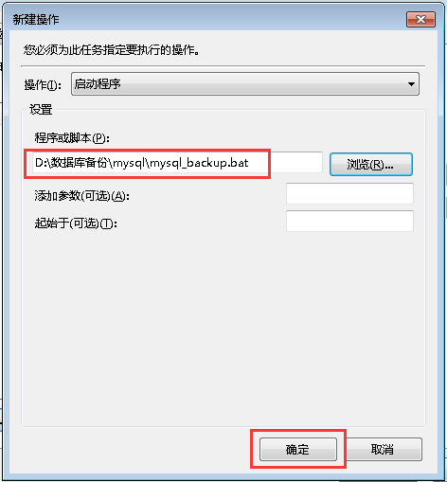

1. 常规、触发器、操作三个页面配置完毕后，点击确定按钮，需要输入服务器的远程登录密码，输入密码后点击确定即可。

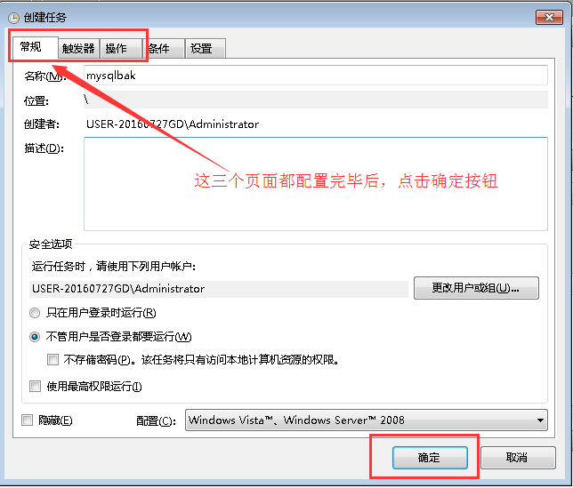

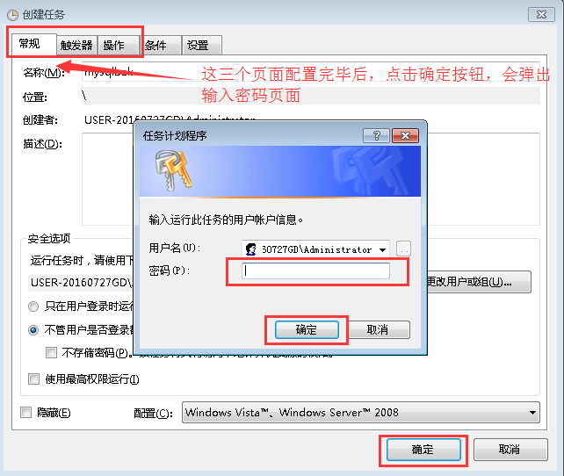

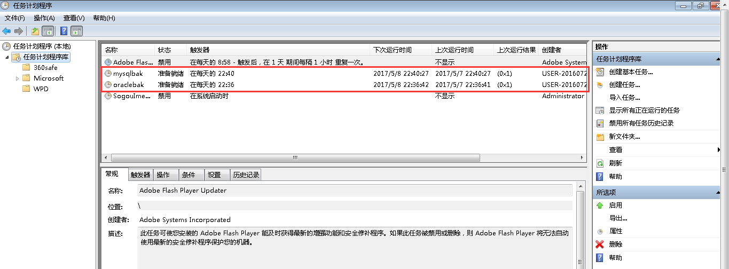

1. **备份oracle数据库**
2. 鼠标右键，编辑打开oracle_backup.bat文件，更改文件中的数据库用户名、密码，数据库实例等内容，并保存。
3. 默认备份文件存储在E盘，确认服务器是否有E盘。

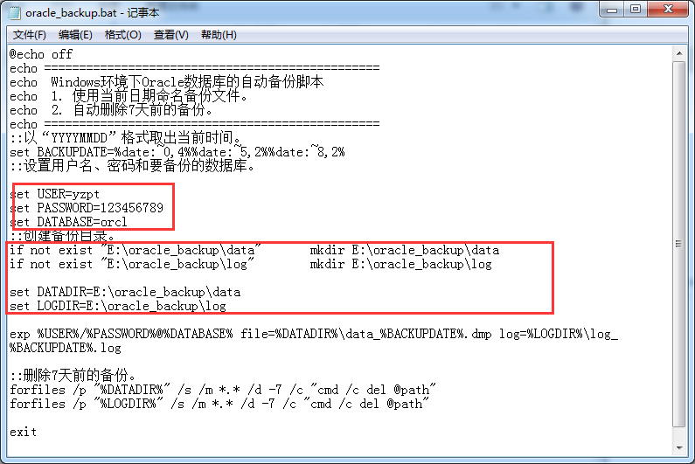

1. 打开任务计划程序，设置定时任务，操作方式同mysql数据库备份一致。
2. **远程备份**